Anexa nr. 1
la Regulamentul cu privire la achizițiile
publice de valoare mică

ANUNŢ DE PARTICIPARE SIMPLIFICAT
PENTRU ACHIZIȚIA DE VALOARE MICĂ

Privind achiziţionarea: materiale de construcții (suplimentar) prin achiziţie publică de valoare mică.

1. Denumirea autorităţii contractante: Penitenciarul nr. 2-Lipcani
2. IDNO: 1006601001931
3. Adresa: r-ul Briceni or. Lipcani str. Independenței 108
4. Numărul de telefon/fax: 0247 61151
5. Adresa de e-mail şi pagina web oficială ale autorităţii contractante: p2achizitii@anp.gov.md, p2logistica@anp.gov.md
6. Adresa de e-mail sau pagina web oficială de la care se va putea obţine accesul la documentaţia de atribuire: documentaţia de atribuire este anexată în cadrul procedurii în SIA RSAP.
7. Tipul autorităţii contractante şi obiectul principal de activitate (dacă este cazul, menţiunea că autoritatea contractantă este o autoritate centrală de achiziţie sau că achiziţia implică o altă formă de achiziţie comună): instituție de stat cu statut special
8. Cumpărătorul invită operatorii economici interesaţi, care îi pot satisface necesităţile, să participe la procedura de achiziţie privind livrarea/prestarea următoarelor bunuri/servicii:

Nr.  d/o | Cod CPV | Denumirea bunurilor | Unitatea de  măsură | Canti  tatea | Specificarea tehnică deplină solicitată, standardele de referinţă | Valoarea estimată, lei  (fără TVA)
Lotul 1 – Materiale de construcții
11.1 | 44100000-4 |  | Mastic bitum-cauciuc universal | buc | 40 | Material complet, gata de utilizare, format din amestec de bitum petrolier modificat cu cauciuc sintetic, umpluturi minerale și un solvent organic.  *Rezistență condiționată, kgf/cm2, nu mai puțin de 2,0;  *Fracția de masă a substanțelor nevolatile, %, nu mai puțin de 60;  *Absorbția apei în 24 de ore, % din greutate, nu mai mult de 0,2;  *Rezistență la căldură, °C, nu mai puțin de +80;  *Timp de uscare, nu mai mult 24 ore;  * Ambalaj 25 kg; Analog ca în poză: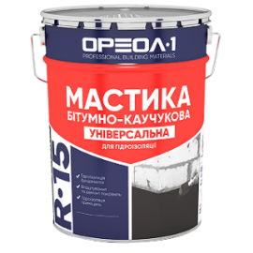 | 33 200,00 lei
Suma estimativă lot 1, fără TVA |  |  |  |  |  |  | 33 200,00 lei
Lotul 2 – Materiale de constuctii

2.1 |  | 44100000-4 | Carlig jgheab | buc | 120 | Carlig jgheab metal reglabil alb, diametru 100 mm, acoperire-vopsea poliuretan. Pentru jgheaburi RG 100 si RG 125. Analog ca în poză:  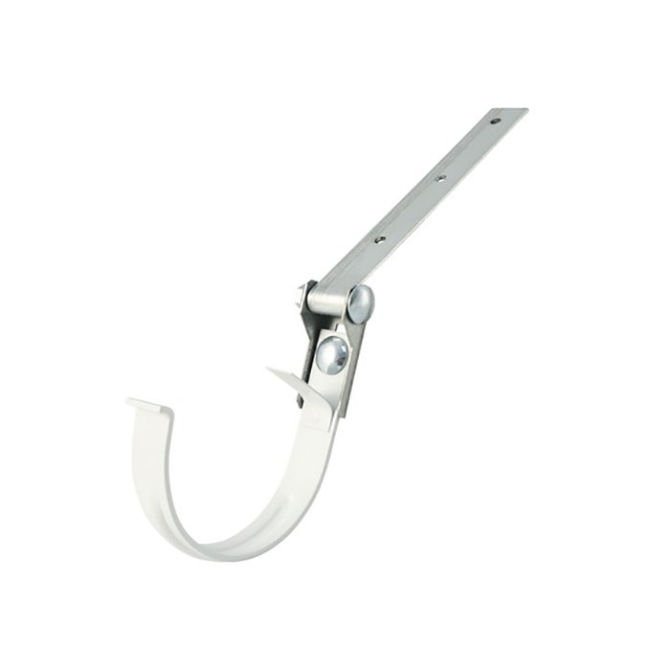
2.2 |  | 44100000-4 | Jgheab de scurgere | buc | 45 | Jgheab de scurgere PVC, diametru 125mm, lungime-3m; Gamrat gri, RAL7016.  Analog ca în poză:  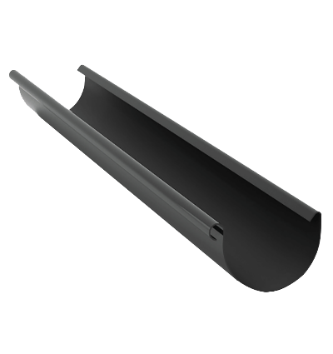
2.3 |  | 44100000-4 | Racord jgheab burlan | buc | 12 | Racord jgheab burlan, material –tablă de oțel, acoperire-vopsea poliuretan, diametru-125/90 mm, culoarea - gri;  Analog ca în poză:  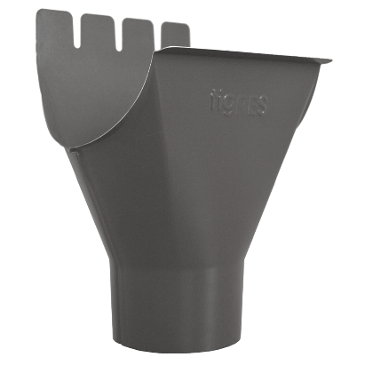
2.4 |  | 44100000-4 | Cot jonctiune | buc | 24 | Cot jonctiune, diametru- 90 mm, culoarea- gri;  Analog ca în poză:  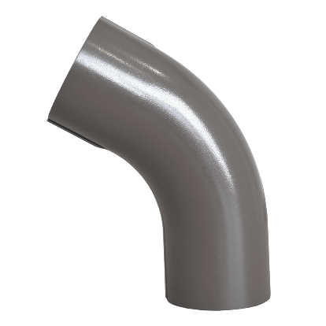
2.5 |  | 44100000-4 | Brățară pentru jgheab | buc | 40 | Brățară pentru jgheab PVC, diametru – 125 mm, culoarea - gri RAL7016;  Analog ca în poză:  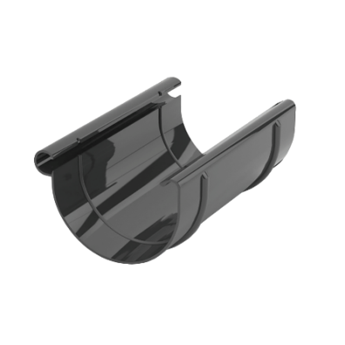
2.6 |  | 44100000-4 | Brățară pentru burlan cu șurub | buc | 48 | Brățară pentru burlan cu șurub, diametru 75 mm;  Analog ca în poză:  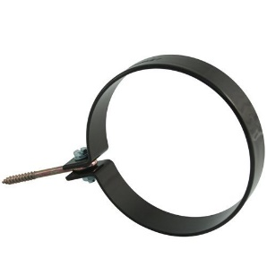
2.7 |  | 44100000-4 | Capac jgheab stanga | buc | 10 | Capac jgheab stanga PVC Gamrat gri RAL8019, diametru-125mm;  Analog ca în poză:  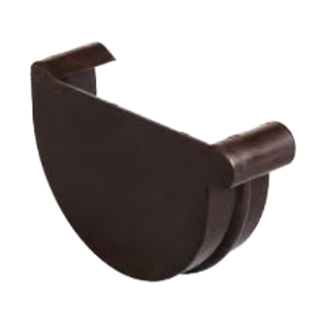
2.8 |  | 44100000-4 | Burlan de scurgere | buc | 38 | Burlan de scurgere gri 75x3000 mm; Analog ca în poză:  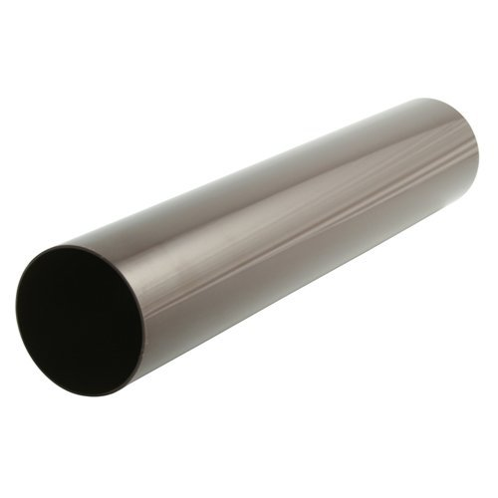
2.9 |  | 44100000-4 | Cot de evacuare | buc | 12 | Cot de evacuare gri 90mm;  Analog ca în poză:  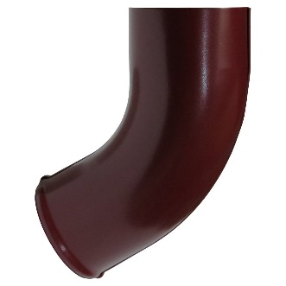
2.10 |  | 44100000-4 | Burlan / Prelungitor burlan | buc | 12 | Burlan / Prelungitor burlan;  Analog ca în poză:  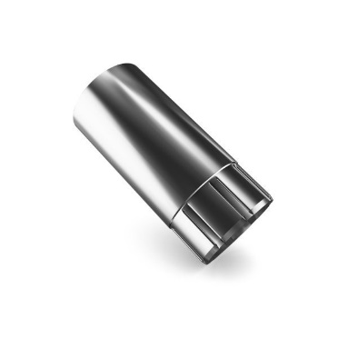
2.11 |  | 44100000-4 | Îmbinare jgheab din metal | buc | 40 | Îmbinare jgheab din metal d.125 mm;  Analog ca în poză:  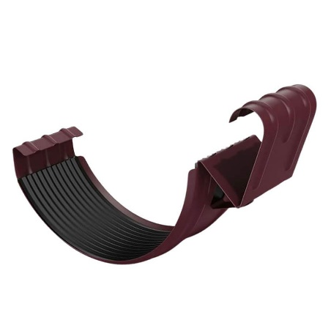
2.12 |  | 44100000-4 | Diblu cu guler cu șurub cui | cutie | 15 | Diblu cu guler cu șurub cui SMK 6x60/3.9x65mm, cutie 100 buc;  Analog ca în poză:  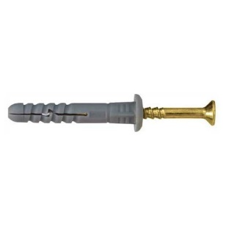
2.13 |  | 44100000-4 | Diblu cu șurub cu cap hexagonal | buc | 100 | Diblu cu șurub cu cap hexagonal KKX 10x60/6x80mm;  Analog ca în poză:  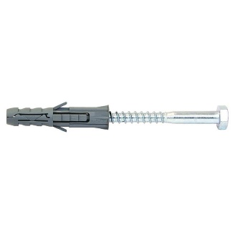
Suma estimativă lot 2, fără TVA |  |  |  |  |  |  | 47 925,00 lei
Lotul 3 – Materiale de constuctii
3.1 |  | 44100000-4 | Bloc din beton celular | m3 | 57 | Bloc din beton celular D500 600x200x300mm.  Analog ca în poză:  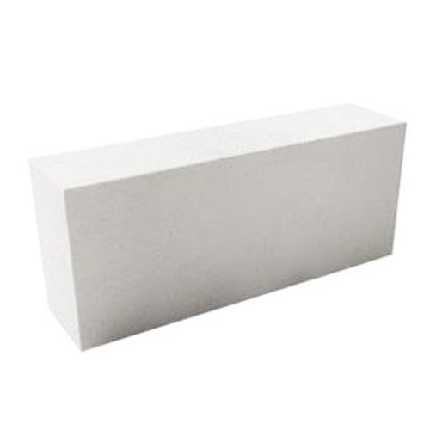 | 168 750,00 lei
Suma estimativă lot 3, fără TVA |  |  |  |  |  |  | 168 750,00 lei
Valoare estimativă totală, fără TVA |  |  |  |  |  |  | 249 875,00 lei

9. În cazul în care contractul este împărţit pe loturi, un operator economic poate depune oferta (se va selecta): pentru mai multe loturi.

10. Termenele şi condiţiile de livrare/prestare solicitate: Bunurile vor fi livrate de către ofertant la sediul Penitenciarului nr. 2-Lipcani, r-ul Briceni or. Lipcani str. Independenței 108. Bunurile vor fi livrate la necesitate, în baza solicitării, de luni până vineri, între orele 08:00-16:00.

11. Termenul de valabilitate a contractului: 31.12.2025
12. Scurtă descriere (indicați după caz) a criteriilor de calificare:

Nr.  crt. | Criteriile de calificare şi de selecţie (descrierea criteriului/cerinţei) | Modul de demonstrare a îndeplinirii criteriului/cerinţei | Nivelul minim/ obligativitatea
1. | Cerere de participare | Completat în conformitate cu anexa nr.7 din Documentația standard aprobată prin Ordinul MF nr.115 din 15.09.2021-confirmată prin semnătură electronică. | Obligatoriu
2. | Declarația de eligibilitate | Completată în conformitate cu anexa nr. 2 din HG nr.870 din 14.12.2022- confirmată prin semnătură electronică. | Obligatoriu
3. | Specificații tehnice | Completat în conformitate cu anexa nr.22 din Documentația standard aprobată prin Ordinul MF nr.115 din 15.09.2021-confirmată prin semnătură electronică. | Obligatoriu
4. | Specificații de preț | Completat în conformitate cu anexa nr.23 din Documentația standard aprobată prin Ordinul MF nr.115 din 15.09.2021-confirmată prin semnătură electronică. | Obligatoriu
5. | Dovada înregistrării persoanei juridice | Certificat, decizie de înregistrare a întreprinderii/extras din Registrul de stat al persoanelor juridice-copie confirmată prin semnătură electronică. | Obligatoriu
6. | Certificat de atribuire a contului bancar | Eliberat de banca deținătoare-copie confirmată prin semnătură electronică. | Obligatoriu
7 | Declarație privind valabilitatea ofertei | Completat în conformitate cu Anexa nr.8 din Documentația standard. Termenul de valabilitate – 30 zile din ziua deschiderii ofertelor – confirmat prin semnătură electronică | Obligatoriu
8 | Informații generale despre ofertant (sediul ofertantului și al filialelor acestuia) | Confirmat prin semnătura electronică a participantului | Obligatoriu

13. Tehnici şi instrumente specifice de atribuire (după caz, specificaţi dacă se va utiliza licitaţia electronică) licitație electronică în 3 runde cu pasul minim 1%
14. Condiţii speciale de care depinde îndeplinirea contractului (indicaţi după caz) –
15. Ofertele se prezintă în valută: leu moldovenesc
16. Criteriul de evaluare aplicat pentru atribuirea contractului: cel mai mic preț și corespunderea specificațiilor tehnice solicitate.
17. Factorii de evaluare a celei mai avantajoase oferte din punct de vedere economic, precum şi ponderile lor: nu sunt.
Nr. crt. | Denumirea factorului de evaluare | Ponderea, %
1. | - | -

18. Termenul-limită de depunere/deschidere a ofertelor: conform SIA ,,RSAP”
19. Adresa la care trebuie transmise ofertele sau cererile de participare: ofertele sau cererile de participare vor fi depuse electronic prin intermediul SIA ,,RSAP”
20. Termenul de valabilitate a ofertelor: 30 zile din data limită de depunere a ofertelor
21. Locul deschiderii ofertelor: SIA ,,RSAP”. Ofertele întârziate vor fi respinse.
22. Limba sau limbile în care trebuie redactate ofertele sau cererile de participare: limba română
23. Alte informaţii relevante: nu sunt

Conducătorul grupului de lucru:

Anatolii TUDOR _______________________
L.Ș.

Executant: Viorica Roșca-Calinici
Tel: 0247 61151

